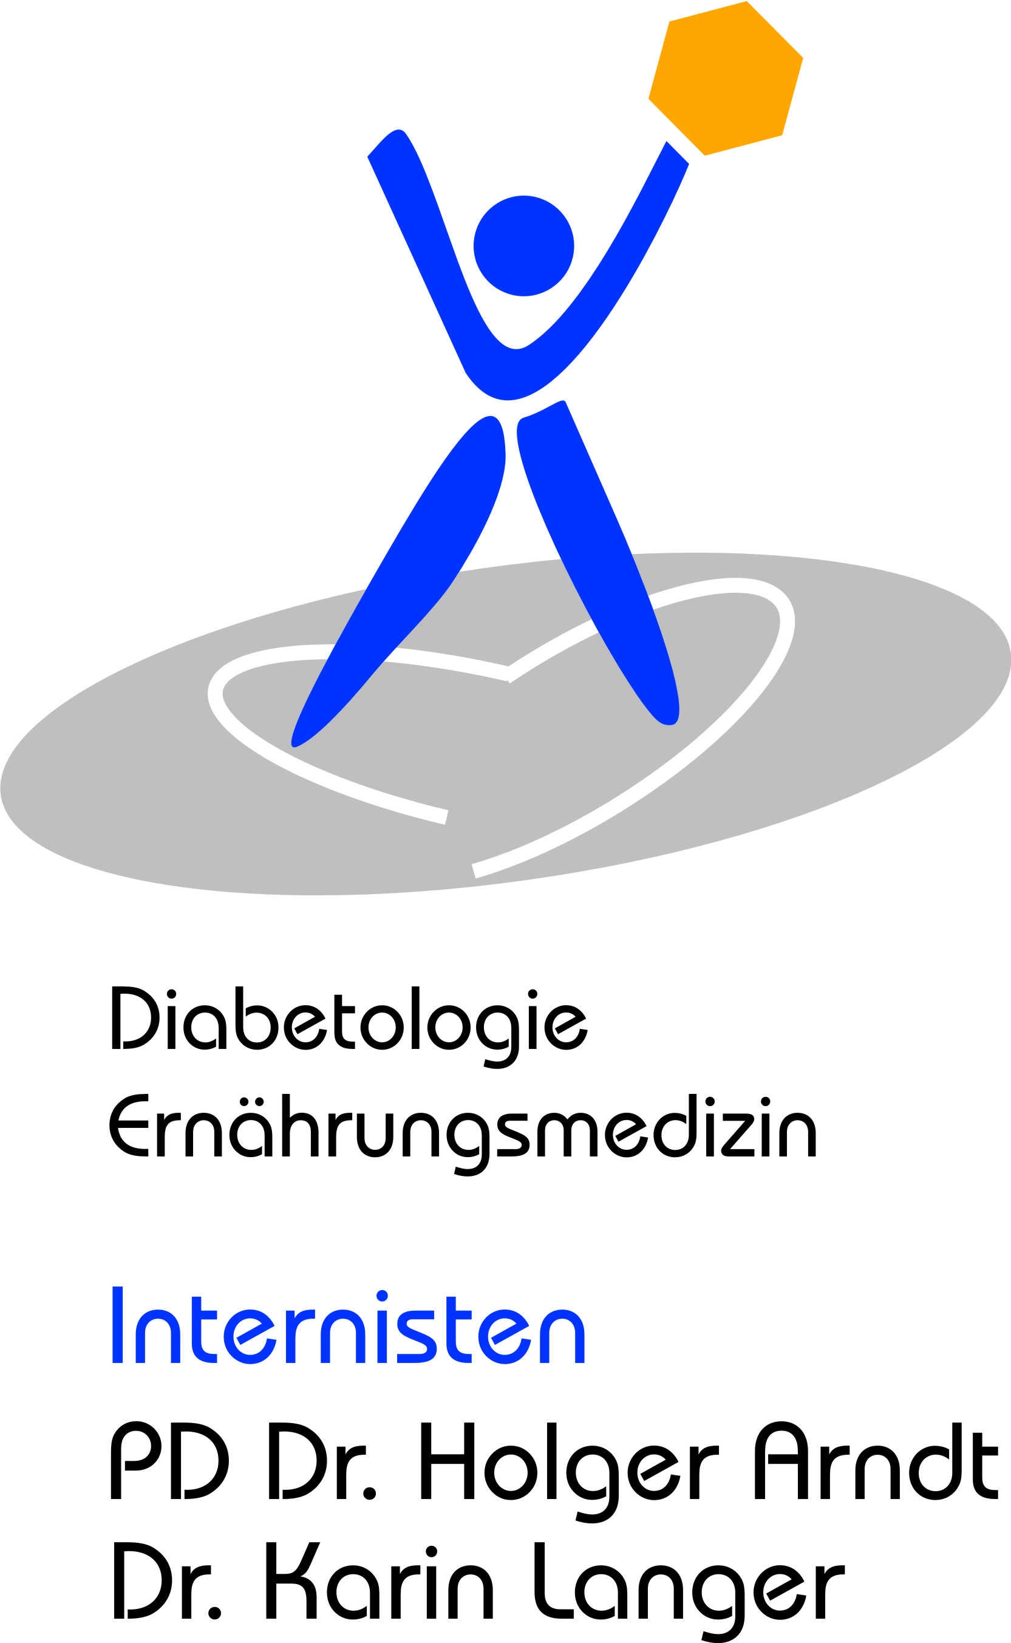
PD Dr. med. Holger Arndt & Dr. med. Karin Langer
Innere Medizin – Diabetologie – Ernährungsmedizin
Rheinstr.7-9 (Merckhaus), 64283 Darmstadt, Tel. 06151-780 75 50, Fax 06151-780 75 75

Diabetes Fragebogen
Liebe(r) Patient(in),
um Sie effektiv beraten zu können, bitten wir um Beantwortung der folgenden Fragen.
Fragen, die Sie nicht beantworten können, überspringen Sie einfach.

Datum: Name:

Seit wann ist der Diabetes bei Ihnen bekannt: ………………………………………………….
- Sind Sie bei der Krankenkasse im DMP (Chronikerprogramm) eingetragen? Ja Nein

Ihre Größe: ………………. Ihr Gewicht ……………….

- Raucher Ja Nein

- Wird Ihr Diabetes mit Tabletten behandelt?

- Welche? ……………………………………………………………(Seit wann, bis wann?)

- Nehmen Sie andere Medikamente? …………………………………………………………

……………………………………………………………………………………………………..

- Spritzen Sie Insulin?

- Welches?...............................................................................(Seit wann?........................)

- Messen Sie selbst Blutzucker? ................... Mit welchem Gerät?...................................

- Wissen Sie ihren HbA1c? ..........................

- Haben Sie Begleit- und Folgeerkrankungen? (Bitte Zutreffendes unterstreichen)

Bluthochdruck, Herzinfarkt, Schlaganfall, Durchblutungsstörungen, Nervenstörung,
Amputation, Albumin im Urin , Nierenschwäche, Diab. Augenerkrankung, Laserbehandlung

- Wann waren Sie zuletzt beim Augenarzt .……………………………………………………

- Hatten Sie im letzten Jahr Unterzuckerungen mit Fremdhilfe?........................................

- Waren Sie im letzten Jahr im Krankenhaus wegen des Diabetes oder einer

Folgeerkrankung? .................................... Wie viele Tage? ……………………………….

Haben Sie schon einmal an einer Diabetesschulung teilgenommen? Ja Nein

- Wie wurden Sie auf uns aufmerksam?

……………………………………………………………………………………………………….
Vielen Dank für Ihre Mühe!

